Министерство образования Республики Беларусь

Учреждение образования

«Брестский государственный технический университет»

Кафедра ИИТ

**Лабораторная работа №6**

По дисциплине: “РСиОТ”

По теме: «Автоматическая генерация документации для веб-приложения»

**Выполнил**:

студент 4 курса

группы ПО-7

Комиссаров А.Е.

**Проверил:**

Козик И.Д.

Брест 2024

**Цель.** Настроить процесс автоматической генерации документации для веб-приложения с использованием специализированных инструментов и средств. Обеспечить актуальность и полноту документации, а также упростить процесс ее создания и обновления.

**Ход работы:**

В используемой библиотеке для написания сервера FastAPI присутствует поддержка автоматической документации эндпоинтов и их входной-выходной информации. Именно эта функция и пригодится в этой лабораторной работе.

**Результат работы программы:**

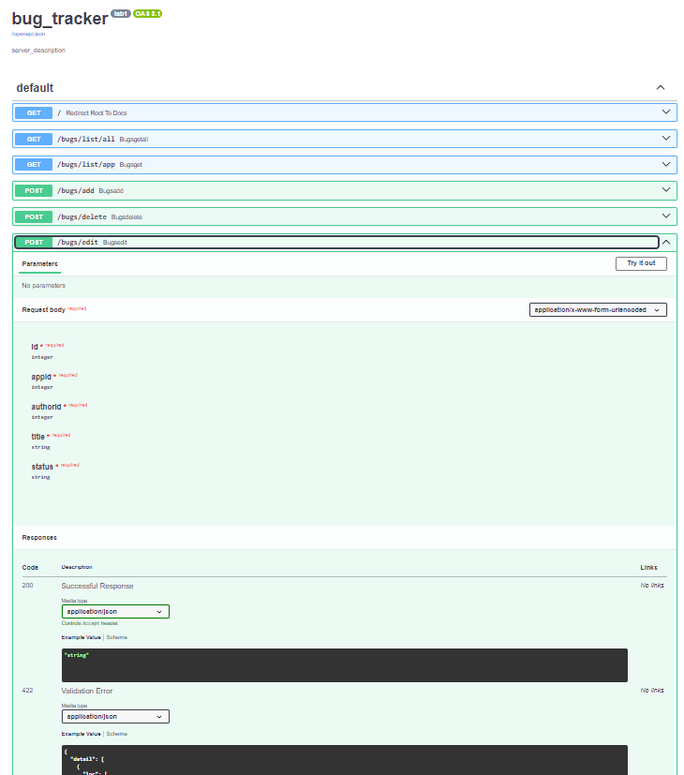

**Вывод.** Был настроен процесс автоматической генерации документации для веб-приложения с использованием специализированных инструментов и средств.